ТЕХНОЛОГИЧЕСКАЯ КАРТА № 12
МАДОУ детский сад № 34 ОСП 2
краткосрочной образовательной практики
по художественно-эстетическому развитию
для детей 5-7 лет
Оригами «Лебедь»

ФИО педагога: Захарова Надежда Владимировна.
Должность: Воспитатель
Дата разработки: «03» ноября 2021 года
Аннотация для родителей (основная идея доступная для понимания, четко и лаконично формулированная). | Оригами – искусство складывания из бумаги фигурок. В процессе складывания фигур оригами дети познакомятся с основными геометрическими понятиями (угол, сторона, квадрат, треугольник и т. д.), одновременно происходит обогащение словаря специальными терминами. Дети смогут легко ориентироваться в пространстве и на листе бумаги, делить целое на части, что необходимо детям дошкольного возраста. Кроме этого у них совершенствуется мелкая моторика рук, точные движения пальцев, происходит развитие глазомера.
Цель КОП | Формировать представления детей о водоплавающих птицах -лебеде. Воспитывать желание делать поделки из бумаги, в соответствии со схемой. Воспитывать интерес и заботливое отношение к птицам.
Количество занятий КОП, их длительность | 1 занятие по 30 минут
Максимальное количество участников КОП | 3 человека
Перечень материалов и оборудования для проведения КОП | - на каждого ребенка: по два квадрата из бумаги (большой 15*15 см голубого цвета);  - клей карандаш;  - салфетки для клея;  - ножницы с тупыми концами;  - простые карандаши;  - Фломастеры;  - алгоритм схема сбора оригами;  - картинки популярных видов собак.
Предполагаемые результаты (умения/навыки, созданный продукт) | Умение работать по образцу, слушать взрослого и выполнять его инструкции. Знание базовых форм оригами.
Список литературы, использованной при подготовке КОП | - Водяная, Л.А. Оригами - чудеса из бумаги / Л.А. Водяная. - М.: Феникс, 2010. - 853 c.  - Гарматин, А. Волшебный мир оригами / А. Гарматин. - М.: Владис, 2009. - 805c.

Тематический план занятий

Задачи | Деятельность педагога | Деятельность  детей | Предполагаемый результат
Тема «Погрузчик» предварительной работы (беседа, просмотр иллюстраций, видео и т.д.)
- Беседа «Лебедь».  - Закрепить представления детей о водоплавающих птицах-лебеде.  - Дать представление о том, что помогает птицам держаться на воде и плавать. | -Просмотр фотографий водоплавающих птиц-лебедя.  -Предложить сделать лебедя из бумаги, в технике «Оригами». | -Знакомство с разными видами и особенностями водоплавающих птиц.  - -Самостоятельное создание модели лебедя из бумаги по схеме. | -Умение изготавливать модель лебедя из бумаги, в технике «Оригами»
Процесс деятельности
- Учить создавать модель «лебедя».  - Продолжать учить использовать при создании схему-алгоритм.  - Закреплять умения обыгрывать созданную игрушку собаки. | - Демонстрация схемы изготовленной педагогом.  - Разобрать алгоритм создания модели лебедя из бумаги.  - Помощь детям при изготовлении модели лебедя. | -Рассматривание готовой модели лебедя.  -Сгибание бумаги в разных направлениях по алгоритму, предложенному педагогом.  -Самостоятельное изготовление.  -Обыгрывание модели. | Умение создавать модель лебедя из бумаги в технике оригами.

Приложение 1

Дидактические материалы (алгоритмы, схемы):
(поэтапное фото изготовления или процесса и т.д.)

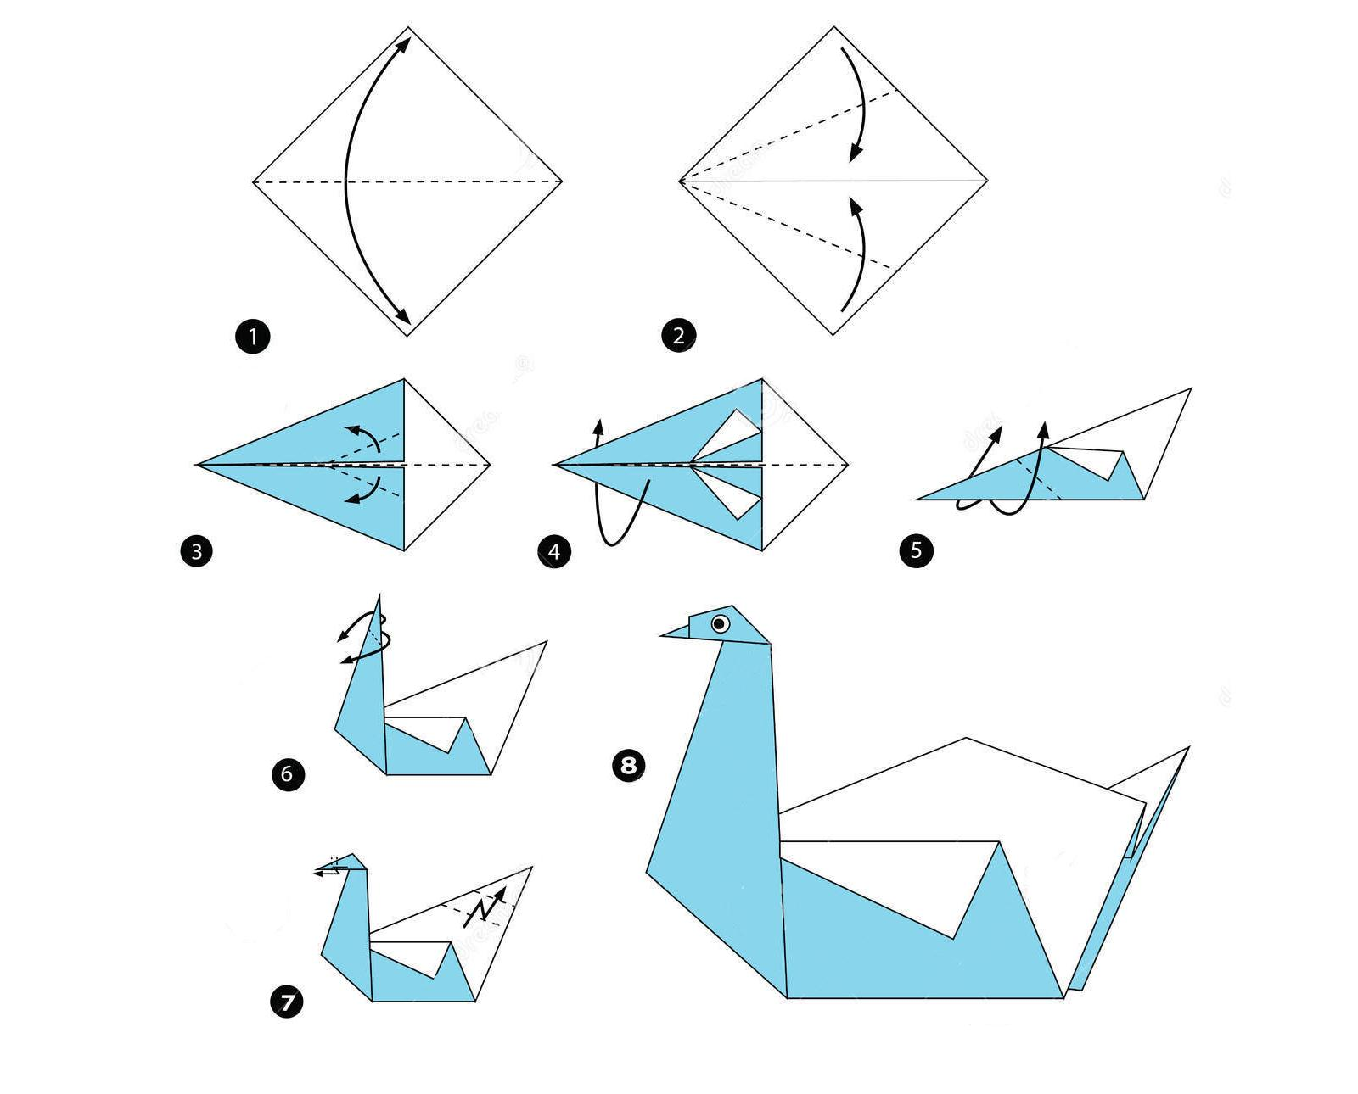

Приложение 2.

Загадки о водоплавающих птицах:
Ходит вразвалку, плывет утюжком.
В пруду поныряет и снова пешком.
Лапы широкие, сплющенный нос.
Что же за птица? Ответь на вопрос.
(Утка)
Ходит важно, с гордым видом,
Он себя не даст в обиду:
Зашипит и… трусь, не трусь,
Ущипнуть вас может…
(Гусь)
Сквозь летние сумерки парка,
По краю искусственных вод
Красавица птица – дикарка,
Как белое диво плывет
(Лебедь)

Приложение 3

Текст о водоплавающих птицах.

Лебеди
Лебеди – величавые и грациозные птицы. Создают пары один раз на всю жизнь. Это крупные птицы массой до 12 кг, в размахе крыльев до 2,5 м., тело обтекаемой формы. У самцов и самок, проживающих на территории России оперение чисто-белое, одинаковое.
Ноги лебедей короткие, отставлены назад, поэтому они с трудом ходят по земле и поэтому на сушу выходят редко и неохотно.
Обычно ищут корм в воде и часто принимают вертикальную позу вниз головой. Для сбора корма, обычно сочных корневищ, используют длинную шею. Это очень смешно, когда над водой торчит только коротенький хвостик. Клюв крепкий, через цедильный аппарат постоянно процеживают воду. Питаются мелкими моллюсками, червями, личинками насекомых. Иногда лебеди выходят на берег пощипать траву.
Если в случае опасности лебедь не может взлететь, он ныряет, и плывет под водой. Плыть ему помогают плавательные перепонки между пальцами. Оперение не намокает в воде, так как перья смазаны жиром, а жир отталкивает воду.

Приложение 4
Тексты и фото о водоплавающих птицах.

